DA LED灯显示例程
- 实验简介
本实验练习使用DA，实验中使用的芯片型号为DAC081S101，最大采样率为30MHz，精度为8位。
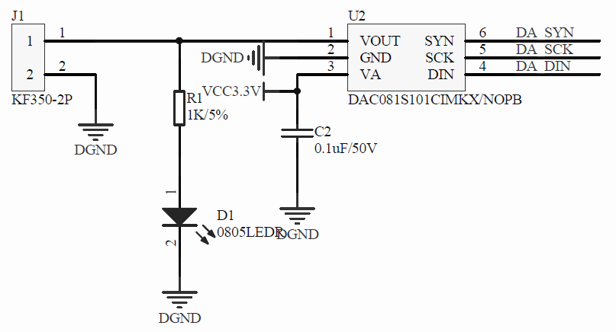
图1、DAC电路模块
- 实验过程
本实验通过FPGA定时提供DAC芯片驱动信号和电压数据值，同时通过LED灯的亮度表示电压的大小。
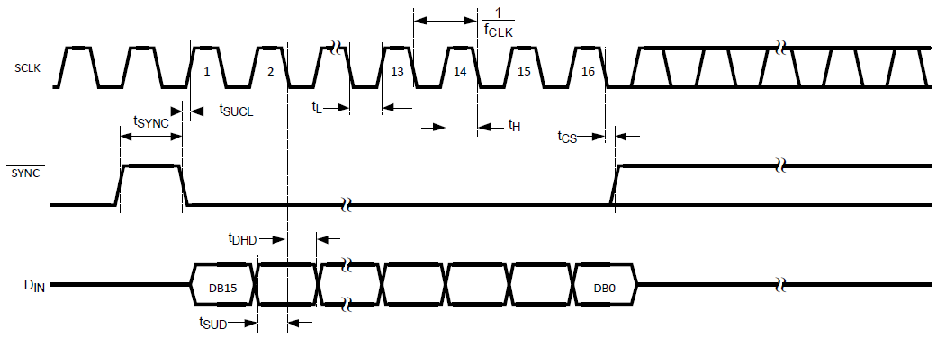
图2、DAC081S101时序图
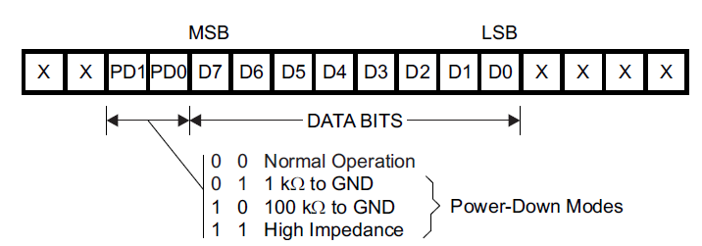
图3、输入数据内容格式
图2所示是DAC驱动时序图；图3所示是DAC芯片16位数据输入格式，D7~D0是需要转换的电压数据，PD1~PD0是DAC掉电模式选择，本实验选择通用模式00。D7~D0表示十进制值的大小范围是0~255，本实验通过输入0~255循环递增的值使DAC芯片输出电压由0递增至最大，使LED灯的亮度由暗至亮循环变化。
- 程序设计
程序设计比较简单，功能是FPGA驱动DAC081S101芯片循环输出0~3.3V电压并通过LED灯显示。at7_prj10_top.v是顶层模块，包含da_mod.v、da_data_time_mod.v和da_time_mod.v模块。da_mod.v是DAC的驱动模块，定时输出不同电压值；da_data_time_mod.v模块定时循环产生不同电压值数据；da_time_mod.v模块产生使能信号，使da_mod.v模块定时配置DAC模块输出电压。
引脚名称 | FPGA引脚 | FPGA引脚方向 | 功能描述
clk_in | E3 | Input | FPGA输入时钟100MHz
da_syn | J18 | Output | DAC片选信号
da_din | J17 | Input | DAC数据输出
da_sck | J14 | Output | DAC时钟输入
- 实验现象
编译综合完成后下载bit程序到开发板中，可以看到LED灯循环由暗至亮。
